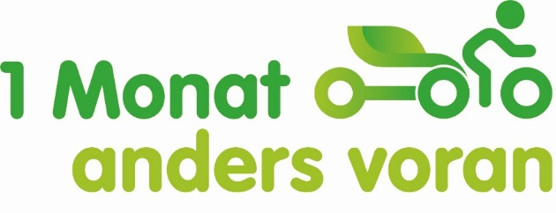

Bewerbungsformular

Ich möchte mich für die Challenge „1 Monat anders voran im ländlichen Raum“
vom 1. bis 31. Mai 2026 anmelden.

Name: …..…………………………………………………………………………………………………………..
Vorname: …….………..…………………………………………………………………………………………..
Adresse: ……….…………………………………………………………………………………………………..
Geburtsdatum: ….…………………………….…………………………………………………………………
Handy: .………………….………………………………………………………………………………………….
E-Mail-Adresse: ..……...………………………………………………………………………………………..

Ich benötige ein E-bike Ja Nein

Ich benötige (vorzugsweise Familien) ein Longtail ein Lastenfahrrad
Meine Größe: Mein Gewicht (±):

Mit dieser Bewerbung verpflichte ich mich,
- am 25. April 2026 anwesend zu sein, um das Leihrad (je nach Wohnort) in Malmedy,
Bütgenbach oder Eupen entgegenzunehmen und an einer kurzen Einführung
teilzunehmen;
- am 31. Mai 2026 anwesend zu sein, um das Fahrrad am selben Ort wie am 25. April 2026
zurückzugeben;
- am 1. Juni 2026 von 18 bis 20 Uhr am Abschlussforum im Naturparkzentrum Botrange
teilzunehmen.

Außerdem verpflichte ich mich, vom 1. bis 31. Mai an der Challenge teilzunehmen und die veröffentlichten Regeln zu befolgen sowie der WhatsApp-Gruppe beizutreten, die im Sinne einer guten Gruppendynamik eingerichtet wird.

Bei weiteren Fragen kann ich mich per E-Mail an das Team von Fahr mit wenden: info@fahrmit.be oder per Telefon: 087/18 75 27.

Ich werde spätestens am 15. April 2026 eine Bestätigung meiner Bewerbung erhalten.

